

**向日葵班今日动态**

4月23日

、月日

* 集体活动

美术：池塘里的小蝌蚪

活动目标：

1.尝试运用团、捏、搓等方法表现池塘里的小蝌蚪。

2.通过观察小蝌蚪的外形特征探索小蝌蚪的表现方法。

3.操作完成后尝试将自己使用的操作材料收纳整齐。

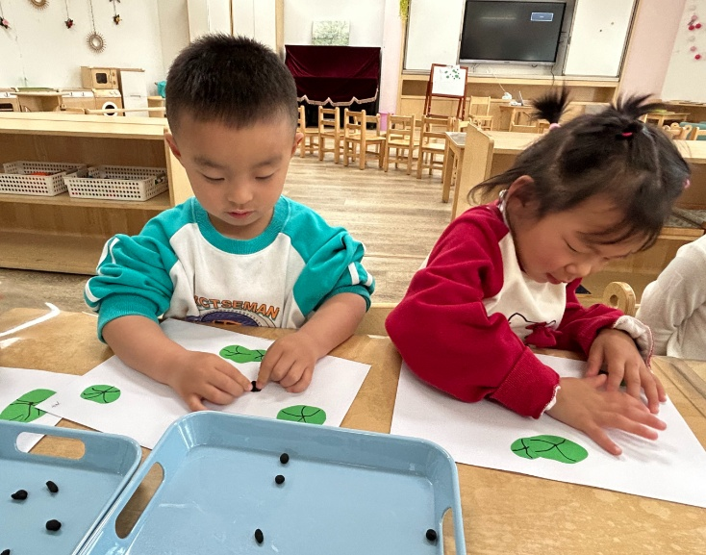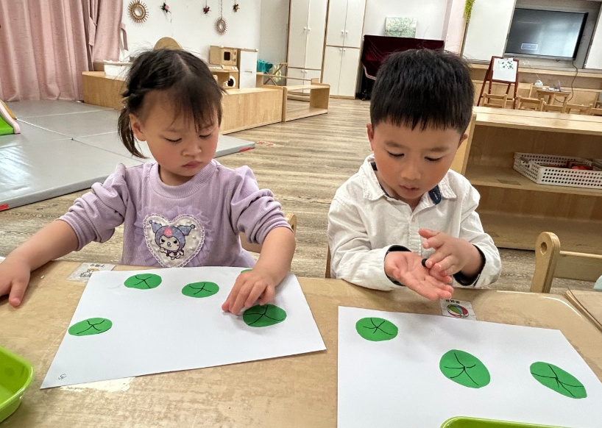

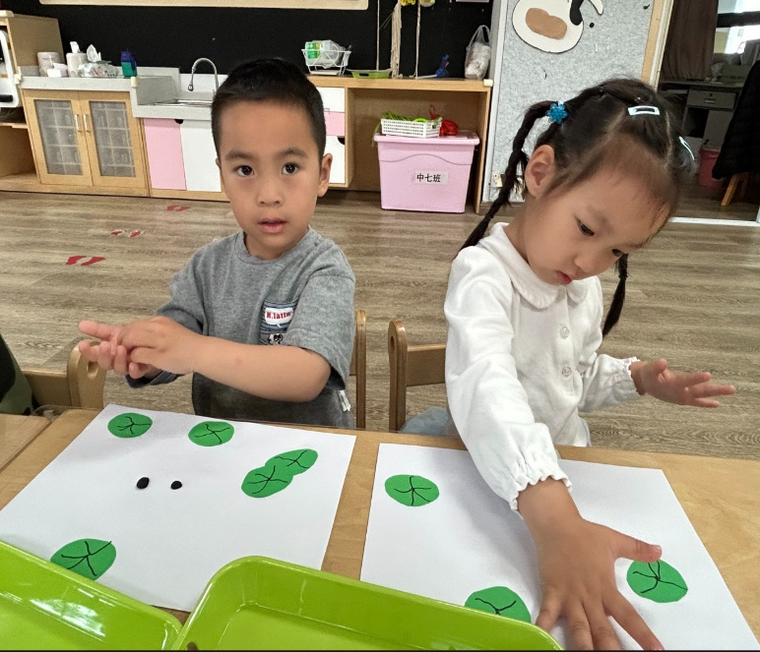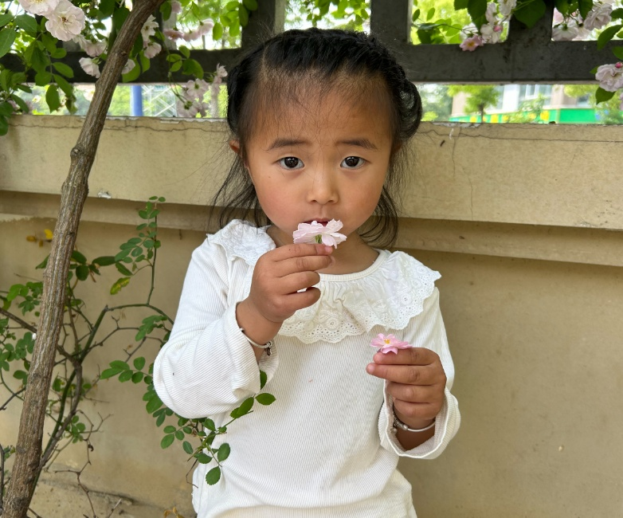

户外游戏

上午，宝宝们喂食了小羊和小鸡，在长满蔷薇花的围墙旁留下了美好的时刻。

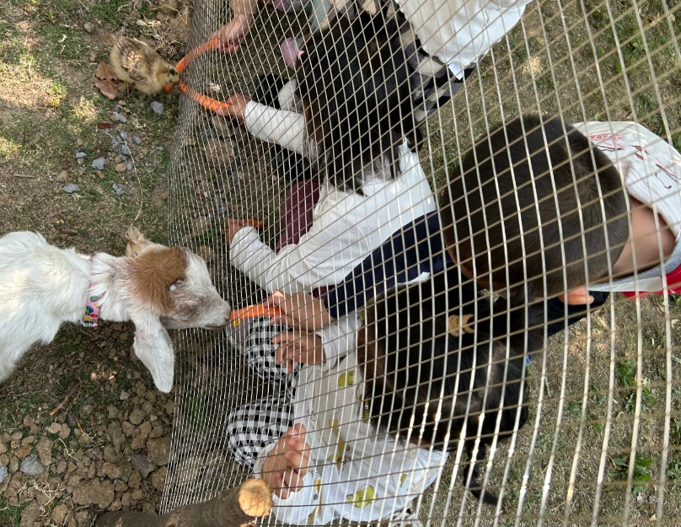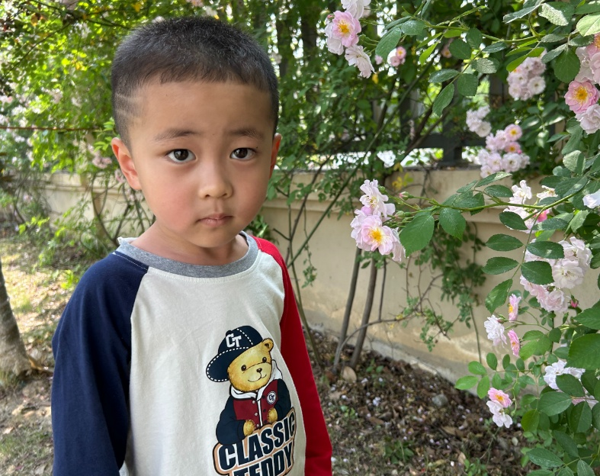

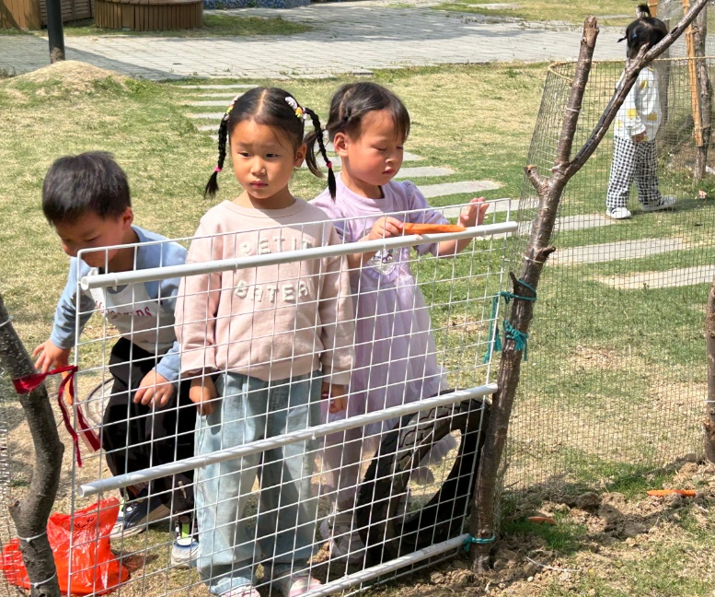

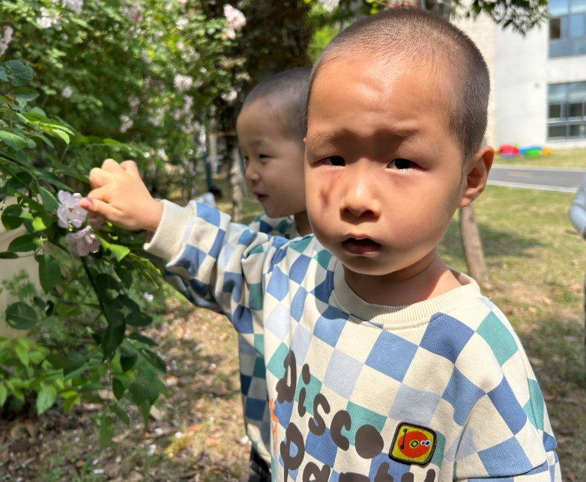

今日食谱

早上：鲜牛奶、蒸红薯、百吉福奶酪棒；

中午：三文鱼烩饭、罗宋汤；

下午：青菜肉丝笃烂面、樱桃、雪梨。

温馨提示

本周天气舒适，早上温度较凉，家长早上送孩子来园路上，给孩子穿件外套，避免着凉。